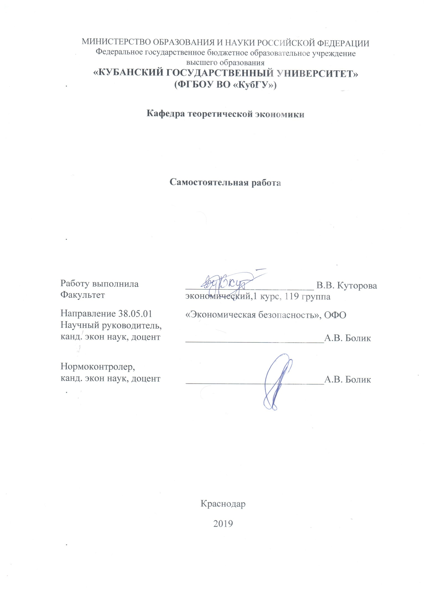
ЗАДАЧА 59
I, % | 10 | 9 | 8 | 7 | 6 | 5 | 4 | 3
I(план) | 0 | 14 | 26 | 36 | 44 | 50 | 54 | 56

А)
MNP | C | S | I (план) | C+I (совокупные доходы) | S-I (отклонение фактических инвестиций от плановых)
2600 | 2580 | 20 | 44 | 2624 | -24
2620 | 2596 | 24 | 44 | 2640 | -20
2640 | 2612 | 28 | 44 | 2656 | -16
2660 | 2628 | 32 | 44 | 2672 | -12
2680 | 2644 | 36 | 44 | 2688 | -8
2700 | 2660 | 40 | 44 | 2704 | -4
2720 | 2676 | 44 | 44 | 2720 | 0
2740 | 2692 | 48 | 44 | 2736 | +4
2760 | 2708 | 52 | 44 | 2752 | +8
2780 | 2724 | 56 | 44 | 2768 | +12
2800 | 2740 | 60 | 44 | 2784 | +16

Б) ЧНП (равновесный)=(C+In)/n=(2624+2640+2656+2672+2688+2704+2720+ 2736+2752+2768+2784+11*44)/11=30 228/11=2784 дол.
MPC(предельная склонность к потреблению)=29260/30228=0,97
К(мультипликатор)=1/(1- MPC)=1/(1-0,97)=33
В) При изменении процентной ставки с 6% до 5% объем плановых инвестиций изменится на 6 дол(50-44=6)
Равновесный ЧНП=30360/11=2760 дол.
При изменении процентной ставки с 6% до 5% уровень равновесного ЧНП увеличится на 12 дол(2760-2748=12)
Г) При изменении процентной ставки с 6% до 7% объем плановых инвестиций изменится на -8 дол(36-44=-8)
Равновесный ЧНП=30052/11=2732 дол.
При изменении процентной ставки с 6% до 7% уровень равновесного ЧНП уменьшится на 11 дол(2732-2743=-11)

ЗАДАЧА 60
ВНП | 5000
С | 3200
G | 900
Xn | 80

Рассчитайте:
а) величину инвестиций;
б) объем импорта при условии, что сумма экспорта равна 350 дол.;
в) ЧНП при условии, что сумма амортизации составляет 150 дол.;
г) может ли чистый экспорт быть отрицательной величиной? В каком случае?
Решение:
ВНП=C+G+I+Xn
а) I=ВНП-C-G-Xn=5000-3200-900-80=820 дол.
б) Xn=E-Z
Z=E-Xn=350-80=270 дол.
в) ЧНП=ВНП-А=5000-150=4850 дол.
г) Да, может. В том случае, когда импорт больше экспорта.

ЗАДАЧА 61
Е=180 млрд. дол.
Z=172 млрд. дол.
Равновесный ЧНП (в открытой) =12684/11=1169 млрд. дол.
МРС=11100/11408=0,97
Мультипликатор=1/(1-МРС)=1/(1-0,97)=33
Xn=180-172=8 млрд. дол.
ЧНП=С(в закрытой экономике)+I
I=ЧНП-С=1550-1552=-52(процесс изъятия ранее инвестированного капитала из инвестиционного оборота без последующего его использования в инвестиционных целях (например, для покрытия убытков предприятия))
ЧНП=С(в открытой экономике)+I+Xn
С(в открытой экономике)=ЧНП-I-Xn=1500-(-52)-8=1544
Аналогично, при ЧНП 1600-2100

ЗАДАЧА 62
NNP(чистый национальный продукт) | Совокупные расходы в закрытой экономике | Экспорт | Импорт | Чистый экспорт | Совокупные расходы в открытой экономике
1500 | 1552 | 180 | 172 | 8 | 1544
1600 | 1632 | 180 | 172 | 8 | 1644
1700 | 1712 | 180 | 172 | 8 | 1744
1800 | 1792 | 180 | 172 | 8 | 1844
1900 | 1872 | 180 | 172 | 8 | 1944
2000 | 1952 | 180 | 172 | 8 | 2044
2100 | 2032 | 180 | 172 | 8 | 2144

